附件

四川网络教研登录二维码

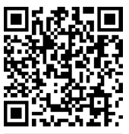

登录网址http://47.108.30.203:801/a/#/activity/715903784987005067

